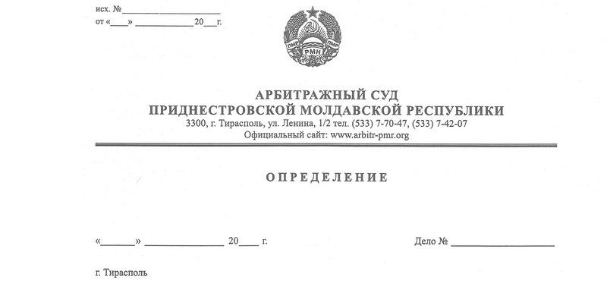

**об отложении рассмотрения дела**

**12 ноября 20 650/20-02**

Арбитражный суд Приднестровской Молдавской Республики в составе судьи Качуровской Е.В., в рамках производства по делу о несостоятельности (банкротстве) кооперативного сельскохозяйственного предприятия «Нистру» Рыбницкого района (Рыбницкий район с.Попенки, г.Рыбница ул.Тельмана, 21), рассмотрев вопрос об обоснованности требований заявителя,

при участии в судебном заседании:

- представителя заявителя (ликвидатора) Добровольского В.А., действующего согласно выписки из государственного реестра юридических лиц по состоянию на 28.09.2020 г.,

-представителя НИ по г.Рыбница и Рыбницкому району Герб С.Ю. (по доверенности от 13 от 07.02.2020 г.),

-представителя кредитора ГУП ЕРЭС Арабаджи В.Ф. по доверенности от 09.01.2020 г.,

в отсутствие кредиторов: -ООО «Тираспольтрансгаз Приднестровья» (уведомление № 2/930 от 27.10.2020 г.),

-ГУСП «Днестр (уведомление № 2/931 от 27.10.2020 г.),

-ООО «Комгри» (уведомление № 2/932 от 27.10.2020 г.),

-ЗАО «Квинт-Маркет» (уведомление № 2/928 от 27.10.2020 г.),

-ЕГФСС (уведомление № 2/929 от 27.10.2020 г.),

**Установил:**

КСП «Нистру» Рыбницкого района обратилось в суд с заявлением о признании и его несостоятельным (банкротом) по тому основанию, что решением Арбитражного суда ПМР от 18.01.2011 г. данное юридическое лицо было ликвидировано, ликвидатором назначена ликвидационная комиссия при государственной администрации Рыбницкого района и г.Рыбница. В процессе ликвидации установлено наличие требований кредиторов к должнику на общую сумму 10 432 750 рублей, однако имущества у должника недостаточно для погашения имеющейся задолженности, в связи с чем, просит суд признать ликвидируемого должника –КСП «Нистру» Рыбницкого района банкротом и открыть конкурсное производство.

Определением от 12 октября 2020 года после устранения недостатков, послуживших основанием для оставления заявления без движения, указанное заявление принято судом к производству и назначено к судебному разбирательству в целях проверки обоснованности требований заявителя к должнику.

Согласно пункту 1 ст.222 Закона ПМР «О несостоятельности (банкротстве)» по результату проверки обоснованности требований заявителя, Арбитражный суд принимает решение о признании ликвидируемого должника банкротом и об открытии конкурсного производства и утверждает конкурсного управляющего.

При этом, в соответствии со статьей 42 Закона ПМР «О несостоятельности (банкротстве)», Арбитражный суд назначает арбитражного управляющего из числа кандидатур, представленных кредитором, уполномоченным органом и должником.

Как установлено в ходе судебного заседания 12.11.2020 года, в нарушение приведенной нормы, лицами, участвующими в деле, не было представлено суду ни одной кандидатуры для утверждения в качестве конкурсного управляющего КСП «Нистру» Рыбницкого района при том, что об этом судом было указано в определении от 12 октября 2020 г. о принятии заявления к производству.

При таких обстоятельствах суд находит необходимым отложить заседание по рассмотрению вопроса об обоснованности требований КСП «Нистру» Рыбницкого района в соответствии с пунктом 3 статьи 42 Закона ПМР «О несостоятельности (банкротстве)» в целях представления лицами, участвующими в деле, кандидатур для назначения конкурсного управляющего должника.

На основании изложенного, Арбитражный суд ПМР, руководствуясь статьями 109, 128 АПК ПМР,

**Определил:**

1. Отложить судебное заседание по делу № 650/20-02 по рассмотрению вопроса о проверке обоснованности требований заявителя на **04 декабря 2020** года на **10.30** часов, каб. 307.
2. **Лицам, участвующим в деле,** представить в арбитражный суд по одной кандидатуре конкурсного арбитражного управляющего с мотивированным заключением о ее соответствии требованиям статьи 20 Закона ПМР «О несостоятельности (банкротстве)».

Определение обжалованию не подлежит.

##### Судья Е.В.Качуровская